Проект внесения изменений в проект планировки и межевания территории микрорайона Садовый Елизовского городского поселения

- Образование земельного участка для малоэтажной многоквартирной жилой застройки площадью 835 кв.м, расположенного по адресу: Камчатский край, Елизовский р-н, г. Елизово, ул. Садовая, д. 20, кв. 2.

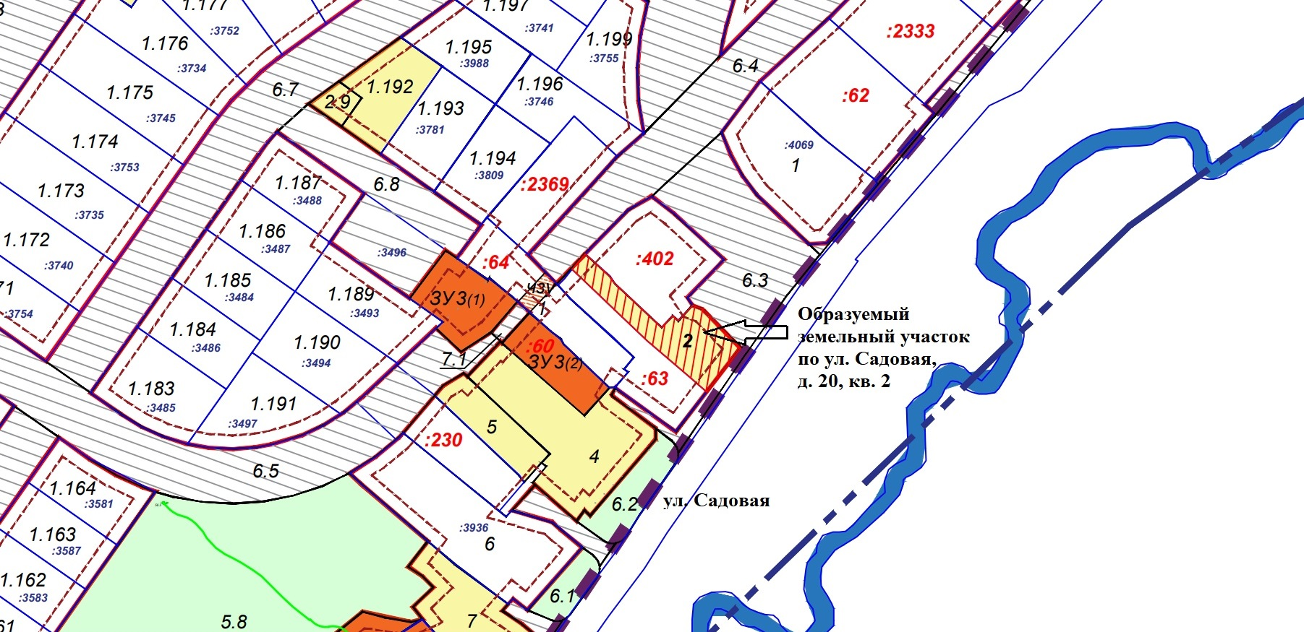
Геодезические данные образуемого земельного участка с условным номером 2:
№ точки | X | Y | R
1 | 575435,25 | 1392521,31
2 | 575440,88 | 1392526,13
3 | 575432,74 | 1392535,16
4 | 575430,17 | 1392536,96
5 | 575413,85 | 1392554,18
6 | 575418,20 | 1392558,34
7 | 575416,37 | 1392560,27
8 | 575422,02 | 1392565,46
9 | 575420,75 | 1392568,87
10 | 575420,13 | 1392569,85
11 | 575406,43 | 1392583,08
12 | 575390,32 | 1392570,61
13 | 575395,53 | 1392564,64
14 | 575409,13 | 1392548,89
15 | 575419,05 | 1392538,32
16 | 575435,25 | 1392521,31
S = 835 кв.м.

